Рисунок 90(168). Сверхзвуковая струя, становящаяся турбулентной.
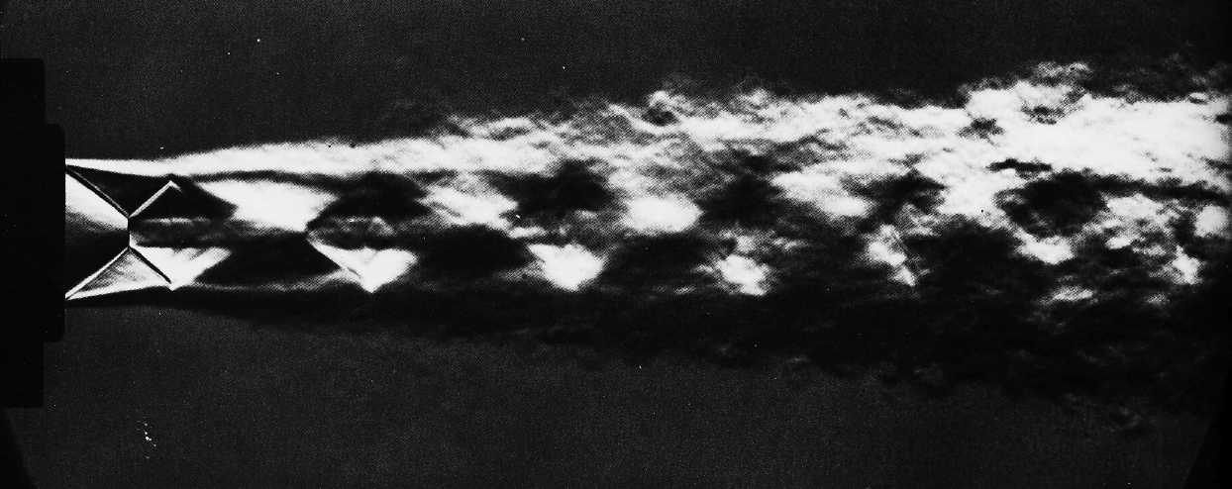
При числе Маха 1,8 слегка перерасширенная круглая струя воздуха приспосабливается к окружающему воздуху через последовательность косых и прямых ударных волн. Следы структуры с бриллиантообразными формами сохраняются и после того, как струя становится турбулентной. [Oertel, 1975]

